# 香港中文大学（深圳）2020年浙江省三位一体综合评价招生简章

来源：未知 编辑：admin 时间：2020-05-29

　　为贯彻落实《国务院关于深化考试招生制度改革的实施意见》文件精神，探索“基于统一高考和高中学业水平考试成绩、参考综合素质评价的多元录取机制”，致力于培养具有国际视野、中华传统和社会担当的创新型高层次人才，2020年我校继续面向浙江省考生开展“三位一体”综合评价招生试点工作。

**一、选拔对象**

　　本计划的选拔对象需同时满足下列条件：

　　1.具有2020年普通高等学校招生统一考试报名资格的优秀高中毕业生（含往届生）；

　　2.学业水平考试科目（共10门，新高考改革前的往届生不含自选综合，信息技术和通用技术取等第高者计为技术成绩）中须6门及以上科目为A等，其余为及格等级及以上，同时综合素质评价B等（新高考改革前的往届生P等）及以上；

　　如学业水平考试科目成绩在6A以下，5A及以上者，满足以下条件之一者亦可报考：（1）高中阶段在全国中学生奥林匹克（数学、物理、化学、生物、信息学）竞赛省级赛区中获得三等奖以上，全国作文竞赛、全国英语竞赛中获得三等奖以上，经我校招生委员会审查认可的；（2）高中成绩优异，经我校招生委员会审查认可的。

　　3.由于香港中文大学（深圳）课程以英文授课为主，非英语语言考生请慎重报考。

**二、招生计划及专业**

　　2020年我校在浙江省提前批次投放普通统招计划的同时，预计单独投放 172个“三位一体”综合评价招生计划，具体招生代码、招生专业及计划等以浙江省教育考试院公布的为准。学院与招生专业描述如下：

　　经教育部批准，香港中文大学（深圳）2020年各学院设立的本科专业包括：

　　经管学院本科招生专业有市场营销、国际商务、经济学、金融学、会计学。其中，国际商务包含三个专业方向：环球商务管理、环球供应链与物流管理、环球商务与创新。经济学包含两个专业方向：经济科学、应用经济学。

　　理工学院本科招生专业有数学与应用数学、电子信息工程、新能源科学与工程。其中数学与应用数学包含三个专业方向：理论数学、应用数学、金融数学。电子信息工程包含两个专业方向：计算机工程、电子工程。

　　人文社科学院本科招生专业有应用心理学、翻译、英语。其中，英语包含三个专业方向：国际企业文传、法律事务、语言技术。

　　生命与健康科学学院本科招生专业有生物信息学、生物医学工程。

　　数据科学学院本科招生专业有统计学、计算机科学与技术、数据科学与大数据技术。其中，统计学包含三个专业方向：统计科学、数据科学、金融统计。

　　金融工程属经管学院、理工学院与数据科学学院联合招生，包含两个专业方向：量化金融和金融科技。

　　鉴于我校实行大类招生模式，各省（市、区）招生主管部门编印的《2020 年普通高等学校招生专业和计划》中的香港中文大学（深圳）的招生专业名称，仅为方便考生志愿填报，实际招生专业包括录取的试验班下该学院所有专业（详见上述 “2020年香港中文大学（深圳）设置的本科招生专业”），选考科目及专业分流详情如下：

　　1.经济管理试验班：选考科目不限。被本试验班录取的学生大一结束时学生可在经管学院的所有专业内选定主修专业；

　　2.人文科学试验班：选考科目不限。大一结束时学生可在人文社科学院的所有专业内选定主修专业；

　　3.理科试验班：选考科目含物化生任一门。本试验班为理工学院、生命与健康科学学院、人文社科学院、数据科学学院及金融工程专业联合招生，学生入学的第一周可充分了解各学院及专业优势，第二周再根据个人兴趣和特长自主选择学院（含金融工程专业）；大一结束时学生可在所属学院的所有专业内选定主修专业。详见下表：

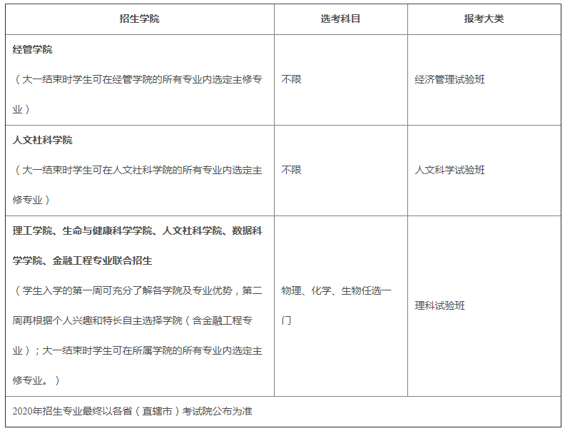

**三、报名程序**

　　网上报名：凡符合报考条件的考生，请在6月10日前登录学校官网“综合评价招生报名系统”进行注册，根据系统提示完成报名申请。

　　材料上传：网上申请时，申请人将所有报名材料上传至报名系统，包括：

　　（一）高中学业水平考试成绩证明（教育考试院颁发的成绩单原件扫描件或者学校出具的加盖教务处公章的成绩单扫描件）；

　　（二）高中一至三年级5次期末考试成绩、高三年级模考成绩（包括各科得分、总分及年级排名，注明各科满分，须加盖学校公章）；

　　（三）个人身份证复印件（正反面须在同一页）：

　　（四）以学科特长条件报考的考生，还需提供高中阶段竞赛获奖证书复印件：

　　（五）以下申请材料如果提交，我们会将其纳入评估范围作为参考（非必需）：

　　1.综合素质证明材料

　　（1）学科竞赛获奖证书，例如：五大奥林匹克竞赛、国家级/省级/市级学科竞赛等；

　　（2）文艺体育竞赛获奖证书，例如：国家级/省级/市级体育或文艺项目竞赛等；

　　（3）其他可反映个人优秀综合素质的证明。

　　2.英语及学术能力证明材料

　　（1）托福（TOEFL）/雅思（IELTS）/多邻国（DUOLINGO）考试成绩；

　　（2）清华大学中学生标准学术能力测试（THUSSAT）成绩报告；

　　（3）其他表现英语及学术能力的证明。

　　学校资料审核以网上填报信息和上传材料为准，考生无须邮寄，必要时，学校有权向考生索取书面材料作为审核依据，请考生留好备份。如有造假或不实信息，一经查实将取消申请资格；已经获得考试资格的，将取消认定；已经入学的，按教育部相关规定处理。

　　对通过初审有资格参加测试考生需缴纳评核费，入学测试评核费为人民币200元整，在学校“综合评价招生报名系统”进行网上在线支付。缴纳后不予退还；逾期未缴者视为自动放弃。

**四、选拔程序**

　　1.资格审查：学校招生委员会根据考生提供的资料进行资格审查，考生可于2020年6月下旬，登录“综合评价报名系统”查询是否获得参加入学测试的资格，查看相关要求和测试信息。

　　2.入学测试：包括初试（机试）和复试，获得入学测试资格的考生，须在高考后参加初试，通过初试的学生可在高考成绩公布前参加复试。综合评价入学测试强调对学生中英文表达能力和综合理解分析能力的考察（具体时间、形式和要求另行通知）。

　　2020年我校根据教育部的要求，在入学测试中继续设置体育科目测试，具体测试项目将根据各省中学教学实际情况确定，届时见具体通知，体育测试结果作为录取的重要参考。

　　3.入围名单公示：入学测试结束后，根据学生综合评价入学测试情况，按不超过招生计划1:5的比例确定入围学生名单，同分顺延。入围学生名单在学校网站公示，并在浙江省教育考试院备案。考生可以通过学校招生网站查询入围名单及入学测试成绩。

　　4.志愿填报：经公示无异议的综合评价录取入围考生，须在高考志愿普通类提前录取五个院校志愿中以第一院校志愿填报我校。若未能被我校录取，不影响其后续志愿的录取。

**五、时间安排**

　　1.报名截止时间：2020年6月10日

　　2.初审结果：6月下旬

　　3.评核缴费：初审结果公布后5天内

　　4.入学测试时间：高考结束后，高考成绩公布前

　　5.入学测试地点：另行通知

　　6.入围名单公示：入学测试结束后，高考成绩公布前

**六、录取办法**

1.参加我校综合评价入学测试且入围的考生，须参加2020年浙江省高考，高考成绩须达到浙江省普通类第一段分数线及以上。

　　2.若考生志愿填报人数未到计划数的110%，则录取人数控制在志愿填报人数的85%以内。

　　3.学校依据考生志愿，按考生综合评价成绩从高分到低分择优录取。当综合评价成绩相同时，将依次以考生的高考成绩（不含政策性加分）、入学测试成绩、英语单科成绩、数学单科成绩的高低进行录取。

　　综合评价成绩=高考成绩（含政策性加分，占比60%）+入学测试成绩（占比30%）+高中学业水平选测成绩（占比10%）

　　综合评价录取总成绩满分为750分。其中，高考成绩按考生高考分数的60%比例计算；入学测试成绩满分为225分，按入学测试的实际成绩计算；考生高中阶段的十门学业水平考试成绩以考生实际等级计算，每出现一个B减1.5分；每出现1个C，减2.25分；出现D者，减7.5分。

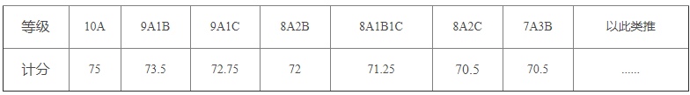

**七、注意事项**

　　1.学校招生工作严格遵循“公平竞争、公正选拔、德智体劳美全面考核、综合评价、择优录取”的原则。

　　2.政策性加分：符合浙江省高考加分政策的加分，学校予以认可。

　　3.入学后，学校将按照国家相关政策，对新生进行身体健康状况复查。对经复查不符合体检要求或不宜就读已录取专业者，按有关学籍管理规定办理，予以转专业或取消入学资格。

**八、收费标准**

　　学费：人民币九万五千元/生•学年

　　住宿费：人民币一千二百元/生•学年

**九、资助学生政策**

　　学校设置新生入学奖助学金，详见学校《2020年香港中文大学（深圳）新生入学奖助学金实施办法》。

**十、招生工作的咨询、监督与申诉**

　　学校纪监部门对综合评价录取全过程进行监督，做到标准严格、程序规范、公平公正、办法公开透明、结果公示。香港中文大学（深圳）综合评价录取工作接受纪检监察部门、考生、家长及社会各界的监督。相关投诉需要实名制，并通过电子邮件以书面或者附件形式详述投诉的目的和证据等。纪监部门监督投诉邮箱：admissions.appeals@cuhk.edu.cn。

　　招生咨询部门：学校招生办公室

　　招生热线：（0755）8427 3500

　　传真号码：（0755）8427 3690

　　电子邮箱：admissions-zp@cuhk.edu.cn

　　学校网址：http://www.cuhk.edu.cn

　　通讯地址：广东省深圳市龙岗区龙翔大道2001号行政楼东翼三楼E310室招生办公室

　　邮政编码：518172

**十一、附则**

　　本简章自学校发文之日起执行。本简章的解释权属学校招生委员会。大学将视国家疫情防控情况，保留对相关考核内容、方式、时间地点等调整的权利。本简章如有与国家和省（直辖市、自治区）的规定不一致之处，以国家和省（直辖市、自治区）的规定为准。

播放

上一篇：[香港中文大学（深圳）2020年广东省综合评价招生简章](http://www.gk114.com/a/gxzs/zszc/guangdong/2020/0529/16550.html)   
下一篇：[香港中文大学（深圳）2020年上海市综合评价招生简章](http://www.gk114.com/a/gxzs/zszc/guangdong/2020/0529/16552.html)

相关文章：

* *[*[*广东高校*](http://www.gk114.com/a/gxzs/zszc/guangdong/)*]*[广东医科大学2022年夏季高考招生章程](http://www.gk114.com/a/gxzs/zszc/guangdong/2022/0605/22697.html)
* *[*[*广东高校*](http://www.gk114.com/a/gxzs/zszc/guangdong/)*]*[中山大学2022年强基计划招生简章](http://www.gk114.com/a/gxzs/zszc/guangdong/2022/0401/22044.html)
* *[*[*广东高校*](http://www.gk114.com/a/gxzs/zszc/guangdong/)*]*[华南理工大学2022年强基计划招生简章](http://www.gk114.com/a/gxzs/zszc/guangdong/2022/0328/21998.html)
* *[*[*广东高校*](http://www.gk114.com/a/gxzs/zszc/guangdong/)*]*[广东财经大学2022年艺术类专业招生简章](http://www.gk114.com/a/gxzs/zszc/guangdong/2022/0220/21759.html)
* *[*[*广东高校*](http://www.gk114.com/a/gxzs/zszc/guangdong/)*]*[广东医科大学2021年夏季高考招生章程](http://www.gk114.com/a/gxzs/zszc/guangdong/2021/0604/19715.html)
* *[*[*广东高校*](http://www.gk114.com/a/gxzs/zszc/guangdong/)*]*[四川大学锦城学院2020年招生章程](http://www.gk114.com/a/gxzs/zszc/guangdong/2021/0311/19010.html)
* *[*[*广东高校*](http://www.gk114.com/a/gxzs/zszc/guangdong/)*]*[四川外国语大学成都学院2020年招生章程](http://www.gk114.com/a/gxzs/zszc/guangdong/2021/0311/19008.html)
* *[*[*广东高校*](http://www.gk114.com/a/gxzs/zszc/guangdong/)*]*[成都理工大学工程技术学院2020年招生章程](http://www.gk114.com/a/gxzs/zszc/guangdong/2021/0311/19003.html)
* *[*[*广东高校*](http://www.gk114.com/a/gxzs/zszc/guangdong/)*]*[电子科技大学成都学院2020年全日制普通本专科招生章程](http://www.gk114.com/a/gxzs/zszc/guangdong/2021/0311/19002.html)
* *[*[*广东高校*](http://www.gk114.com/a/gxzs/zszc/guangdong/)*]*[广东医科大学2020年夏季普通高考招生章程](http://www.gk114.com/a/gxzs/zszc/guangdong/2020/0620/16875.html)

相关推荐：

* *[*[*广东高校*](http://www.gk114.com/a/gxzs/zszc/guangdong/)*]*[广州新华学院2021年夏季高考招生章程](http://www.gk114.com/a/gxzs/zszc/guangdong/2021/0608/19791.html)
* *[*[*广东高校*](http://www.gk114.com/a/gxzs/zszc/guangdong/)*]*[广东医科大学2021年夏季高考招生章程](http://www.gk114.com/a/gxzs/zszc/guangdong/2021/0604/19715.html)